Наркотики – одна из глобальных проблем современного мира. Они сломали немало судеб и загубили жизней. Опасны наркотики в первую очередь тем, что вызывают стойкое привыкание, подчиняют себе психику человека, разрушают организм и могут довести до смерти. И неважно: юный или зрелый, бедный или богатый, никто не застрахован от встречи с ними. Статистика показывает, что все больше подростков и даже детей приобщаются к этой пагубной привычке.
В последнее десятилетие в России произошел значительный рост случаев потребления и развитие зависимости от синтезированных, так называемых, «дизайнерских наркотиков». Быстрое распространение обусловлено относительно низкой ценой, быстрым началом действия и долгим выведением из организма.

Что такое «дизайнерские наркотики»

Эти вещества бывают разных видов и являются синтетическими заменителями какого-либо натурального вещества, как правило, полностью воспроизводящие наркотические свойства последнего. В основном среди подростков и молодых людей распространены наркотики группы стимуляторов, такие, как амфетамин и соли. В основе состава соли лежат - синтетические катиноны. Самые популярные из них: метилендиоксипировалерон (МДПВ), метилон и 4-MMC (мефедрон), а также производные пировалерона.. Потребитель обычно сталкивается с такими сленговыми названиями: СПИД, фен, скорость, шустрик, порох, соль, свист и др.
Амфетамин существует в нескольких агрегатных состояниях: твердое и порошкообразное, в виде капсул, таблеток или сиропа.
Соль продается, как правило, в маленьких полиэтиленовых пакетиках. Реже распространяется в виде таблеток и готового раствора. Она может быть в форме кристаллов разного размера или в измельченном виде, похожей на муку. Имеет специфический запах, а также может отличаться по цвету (белого, розового, голубого или синего цвета). Сам по себе порошок пахнет как смесь лекарственных препаратов. В процессе курения запах держится долго, как в комнате, так и от самого человека. Запах довольно специфический, можно сказать, что пахнет как в аптеке с привкусом какой-либо химии.
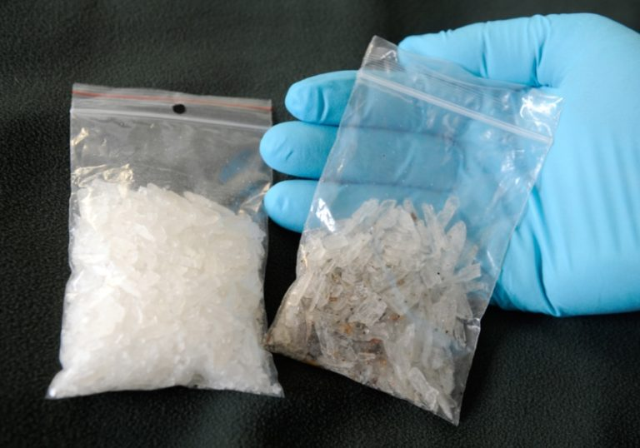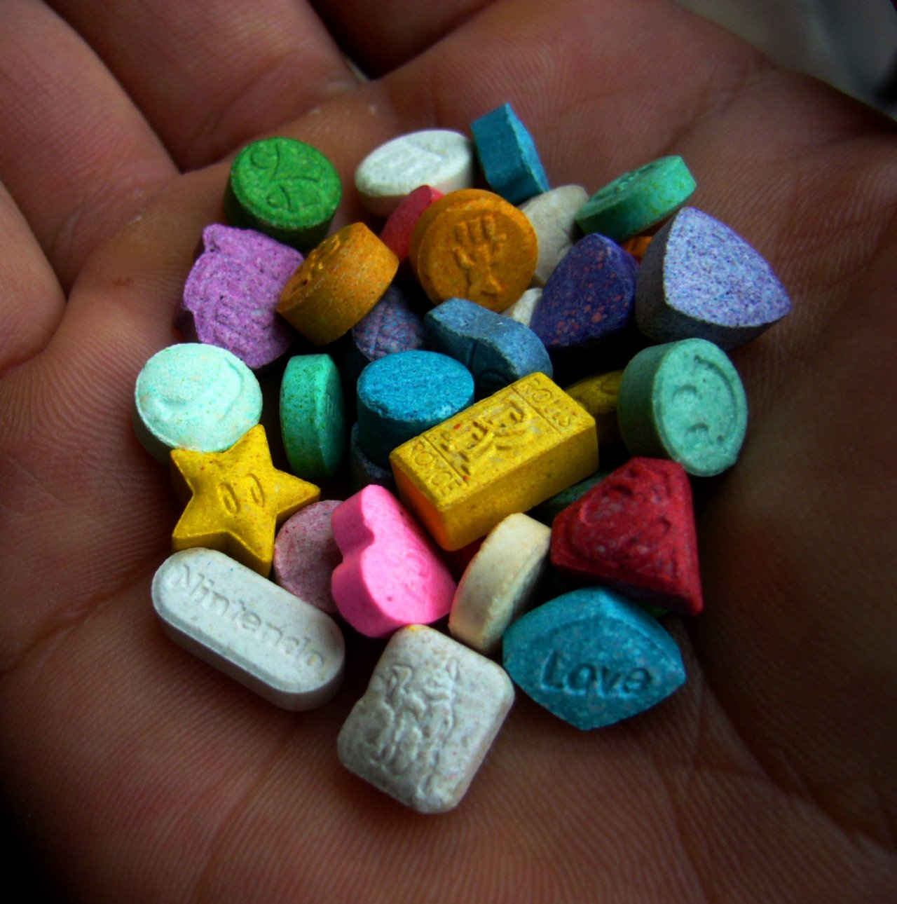

симптомы потребления
Первым явным признаком употребления наркотика соль - сильное расширение зрачков. Оно будет сохраняться даже спустя длительное время после приема вредного вещества. Кроме того, человек приобретает неуравновешенный, дикий взгляд. Может сложиться впечатление, что субъект совершенно не отдает отчет своим действиям и словам, беспорядочно перемещая взгляд с одного объекта на другой.
Спустя некоторое время после приема наркотика начинается сильная жажда, которая на сленге наркоманов называется «сушняк». С течением времени у наркозависимого проявляются постоянные признаки, среди которых:
- бессонница, в пиковые моменты продолжающаяся более 10 суток;
- речевые дефекты;
- непроизвольные гримасы;
- судорожные подергивания нижней челюсти;
- чрезмерная бледность;
- потеря аппетита. Бывает такое, что за неделю человек теряет более 10 килограмм веса, не осознавая этого факта.
Однако основные проявления заключаются в поведении и характерном настроении. Сразу после употребления наркотика «соль для ванн» человек ощущает небывалый прилив энергии. В создании твердо укрепляется мнение о собственной сверхсиле, непобедимости, возможности «свернуть горы», значимости на фоне остальных людей. Этим объясняется надменное поведение наркомана. Он считает себя выше других. Но как только действие соли начинает ослабевать, впадает в угнетенное состояние. Он испытывает сильный страх, переходящий в панику. Все его мысли и действия направлены на то, чтобы раздобыть очередную дозу. Кроме того, близким стоит обратить внимание на:
- излишнюю скрытность (например, телефонные разговоры всегда проходят только в отдельной комнате);
- новые слова, появившиеся в сленге (они были обозначены выше);
- постоянное стремление выполнять какую-либо кропотливую работу;
- развившуюся склонность часами выполнять однотипные и монотонные действия.
Солевые наркоманы перестают следить за собой. В их комнате всегда грязно, а сами они выглядят неряшливо, причем, их мнению «так и должно быть».
Если родители обнаружили эти симптомы у ребенка, что им делать

Необходимо обратиться на консультацию к врачу психиатру-наркологу подросткового приема ОБУЗ «Ивановский областной наркологический диспансер» (Ул. Постышева, д.54/1). Если произошло отравление (состояние измененного сознания, неадекватное поведение, нарушение ориентирования во времени, месте, ситуации) нужно немедленно вызвать бригаду скорой помощи.

Профилактика употребления наркотических веществ подростками

Проявляйте больше внимания к жизни ребенка, к тому, с кем он общается, чем интересуется, как и где проводит время в интернете.
Почаще разговаривайте со своими детьми, тогда они будут больше рассказывать о своем социуме, друзьях. И вы поймёте, как они проводят время и куда ходят. И тогда можно интуитивно почувствовать, о чем следует говорить с ребенком. И когда среди вопросов про отношения, учебу, школу тема психоактивных веществ так или иначе возникнет, доверительным разговором можно попробовать уберечь своих детей от ошибок.
Наркологическое отделение для лечения детей и подростков.

Г. Иваново, ул. Постышева, д. 54/1
Телефон: 37-46-55
С 8.00 до 15.00
Выходной: воскресенье

Оказание квалифицированной помощи детям и подросткам, имеющим проблемы с употреблением никотина,
алкоголя, наркотических и токсических веществ.

Центр профилактики зависимостей
Г. Иваново, ул. Красных зорь, д.29/2,
Офис 16-17
Информационно-методическая помощь.

Http://narkodisp.ru/

ОБУЗ
«Ивановский областной наркологический диспансер»

Это важно знать!

Памятка для
родителей и педагогов

Синтетическая
смерть

Иваново

